Reunião de início · Etapa 2 · MatchPoint
27/10/2026 · @nfsistemas
A reunião abre a Etapa 2: em 50 minutos todo mundo sai sabendo o que vai programar, com quem e até quando.

Presença
Pessoa | Presente? | Tem PC ou notebook? | Dá para usar o Android Studio?
Luiz
Gabriel Castro
Eduardo
Túlio
Weslei
Gabriel Marini
Gabriel Sousa

Pauta
Tempo | Assunto
5 min | Fechamento da Etapa 1 e da feira
5 min | O que a Etapa 2 entrega e o prazo
15 min | Duplas e subtarefas no Jira
5 min | Ordem de trabalho e dependências
10 min | Como vamos trabalhar: branches, PRs e revisão
5 min | Brandbook
5 min | Decisões e próximos passos

O que a Etapa 2 entrega
A Etapa 2 monta o esqueleto do app de verdade em Flutter + Supabase, e termina na sexta, 27/11/2026. Pelo roadmap, são quatro entregas, e todo mundo programa:
- Repositório configurado com a stack (Flutter + Supabase).
- Banco criado com as tabelas do DER, já com as regras de acesso (RLS).
- Login e cadastro de professor e aluno funcionando.
- Navegação básica: rotas e telas vazias do professor e do aluno.
Está pronto quando: alguém se cadastra como professor ou aluno no celular, faz login e cai nas telas do seu perfil, com os dados salvos no Supabase. As funcionalidades (aulas, presença, avaliação, ranking) ficam para as Etapas 3 e 4.
O protótipo da feira serve de referência para o visual e para as regras.

Duplas e subtarefas
Cada dupla é dona de um bloco, e cada subtarefa vira um PR. As 21 subtarefas estão no Jira (KAN-34 a KAN-54). A coluna Responsável fica em branco: na reunião, cada dupla divide os seus cards entre os dois, e depois o Jira é atualizado.
Bloco | O que é | Dupla
Base | Projeto e ferramentas (KAN-28 e KAN-29) | Luiz
Banco | Tabelas e regras de acesso (KAN-30) | Gabriel Castro e Eduardo
Login | Login e cadastro (KAN-31) | Túlio e Weslei
Visual | Visual e navegação (KAN-32) | Gabriel Marini e Gabriel Sousa

Subtarefa | Bloco | Responsável | Prazo
KAN-38 · Fluxo de branches, modelo de PR e proteção da main | Base | Luiz ✓ | 04/11
KAN-34 · Criar o projeto Flutter com estrutura de pastas e lints | Base | Luiz ✓ | 04/11
KAN-35 · Conectar o supabase_flutter com a chave fora do código | Base | Luiz ✓ | 06/11
KAN-39 · GitHub Actions com flutter analyze e testes em todo PR | Base | Luiz ✓ | 06/11
KAN-37 · README de como rodar o projeto | Base | Luiz ✓ | 06/11
KAN-36 · Ambiente de todos rodando o projeto | Todos | Todos | 06/11
KAN-40 · Migração com as tabelas do DER no Supabase | Banco |  | 13/11
KAN-41 · Gatilho que cria o usuario ao se cadastrar | Banco |  | 13/11
KAN-42 · Políticas RLS por perfil | Banco |  | 20/11
KAN-43 · View ranking_turma e conferência dos CHECKs | Banco |  | 20/11
KAN-44 · Dados de teste (fundamentos e turma de exemplo) | Banco |  | 20/11
KAN-50 · Tema do app em Flutter seguindo o brandbook: cores, fontes e componentes base | Visual |  | 13/11
KAN-51 · go_router com redirecionamento por perfil | Visual |  | 20/11
KAN-52 · Barra inferior e telas vazias do professor | Visual |  | 20/11
KAN-53 · Barra inferior e telas vazias do aluno | Visual |  | 20/11
KAN-54 · Ícone e tela de abertura do app | Visual |  | 27/11
KAN-45 · Tela de login | Login |  | 20/11
KAN-46 · Tela de cadastro com escolha de perfil | Login |  | 20/11
KAN-47 · Recuperar senha | Login |  | 27/11
KAN-48 · Sessão salva e botão de sair | Login |  | 27/11
KAN-49 · Validação dos formulários e mensagens de erro | Login |  | 27/11
✓ = pronto. As subtarefas da base já foram entregues em 27/10 (PRs #8 a #12 no GitHub).

Computadores e ambiente
Todo mundo instala o Flutter e o Android Studio até 06/11 (KAN-36), seguindo o guia em app/README.md no repositório. O Android Studio instala o Android SDK e cria o emulador, um celular virtual no computador; o código pode ser escrito no VS Code. Para aguentar, o computador precisa de pelo menos 8 GB de RAM (16 GB é o ideal) e uns 16 GB livres no disco. As colunas da tabela de presença, no começo do documento, servem para anotar isso.
Se o computador não aguentar o emulador: quem tem celular Android testa nele pelo cabo USB, com a depuração USB ativada. Quem não tem testa no Chrome (flutter run -d chrome) e pede para alguém da dupla testar no Android antes do PR.

Ordem de trabalho
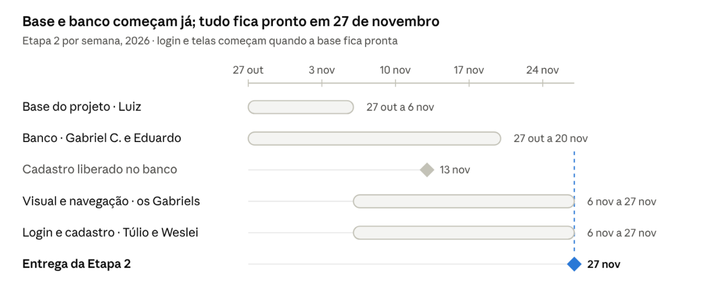
Etapa 2 · blocos por semana até 27/11
A base do Luiz destrava todo mundo, por isso fica pronta primeiro, em 06/11. O banco não depende do projeto Flutter e começa já. Ele libera o cadastro em 13/11, a tempo do login usar.
Aviso para Gabriel Castro e Eduardo
Antes de criar as tabelas, confiram no DER três pontos que as próximas etapas vão precisar:
- Partida entre turmas diferentes: a tabela de partidas precisa aceitar alunos de turmas diferentes. A conexão entre turmas e o torneio interclasse dependem disso.
- Modalidade: a turma precisa de um campo de modalidade (tênis ou beach tennis), e os fundamentos precisam estar ligados a uma modalidade.
- Partida em dupla: a partida precisa aceitar dois jogadores de cada lado, porque no beach tennis o jogo é sempre em dupla.
É uma checagem rápida agora e evita refazer o banco lá na frente.

Como vamos trabalhar
Regra principal: ninguém commita direto na main. Todo código entra por PR revisado. O passo a passo completo está no CONTRIBUTING.md do repositório.
- Pegue uma subtarefa no Jira e mova para Em andamento.
- Crie uma branch com o número do card: kan-45-tela-login.
- Faça PRs pequenos, um por subtarefa, com o número do card no título.
- Alguém de outra dupla revisa o PR, e a verificação automática precisa estar verde.
- Mova o card para Em revisão quando abrir o PR e para Concluído depois do merge.
Cuidados:
- Chaves do Supabase nunca vão para o código. A chave service_role fica só com o Luiz.
- Travou por mais de um dia? Avise no grupo. Uma subtarefa parada segura a dupla seguinte.

Brandbook
O brandbook que está no repositório é só de teste, e o card dele (KAN-33) continua aberto. O protótipo da feira usa o verde #1F6F43, o amarelo-bola #D7F05A e o coral #F06F51, mas isso ainda não foi fechado como oficial.
Prazo: 06/11. O brandbook precisa ficar pronto antes do tema do app (KAN-50, prazo 13/11), porque o tema usa as cores e as fontes definidas nele. No Jira, o KAN-50 está marcado como bloqueado pelo KAN-33.
A decidir na reunião:
- Quem fecha o brandbook oficial até 06/11.
- Ficamos com as cores do protótipo ou com as do Figma do Gabriel?
- Logo e fontes finais do MatchPoint.

Ideias para as próximas etapas
As ideias da última reunião ficam para depois da Etapa 2, porque nenhuma funciona sem a base do app pronta.
- Registro de partidas: Etapa 3. Já está nos requisitos, no DER e no protótipo.
- Pontuação de partidas entre alunos: Etapa 3 ou 4, com o ranking.
- Pedido de amizade entre usuários: depois da entrega principal. Precisa de tabela, telas e regras de privacidade.
- Conexão entre turmas diferentes: depois da entrega principal. Mexe nas regras de acesso, que hoje separam por turma.
- Torneio interclasse: fase final, se sobrar tempo. Depende das partidas, da pontuação e da conexão entre turmas.
- Beach tennis como modalidade: depois da entrega principal, dentro do próprio MatchPoint, e não como app separado. Quase tudo é igual (turmas, aulas, presença, avaliação, ranking). Muda a lista de fundamentos, a partida, que é sempre em dupla, e a pontuação. Pode virar o bloco de uma dupla numa etapa futura.

Decisões e próximos passos
A decidir na reunião:
- Dia e horário de um check-in semanal curto (15 minutos) até 27/11.
- Quem de cada dupla fica com cada card (coluna Responsável da tabela de subtarefas).
Próximos passos:
- Convidar o Túlio para o Jira e acertar a conta do Weslei (hoje tem 2)
- Todos instalam o Flutter e o Android Studio até 06/11 (KAN-36)
- Gabriel Castro e Eduardo começam o banco já, porque ele não depende do projeto Flutter
- Gabriel Castro e Eduardo conferem no DER os três pontos do aviso (turmas diferentes, modalidade e partida em dupla), antes de criar as tabelas
- Luiz entrega a base do projeto até 06/11, para as duplas começarem (entregue em 27/10)

